Fotowettbewerb Elektromobilität:
Erst ablichten, dann „er-fahren“

Dortmund. In den Ferien werden wir gern zu Foto-Touristen, das lohnt sich jetzt auch für die Daheimgebliebenen: Der Strategiekreis Elektromobilität ruft vom 22. Juli bis 16. September zum Fotowettbewerb „WATT siehstE“ auf. Dortmunder sind aufgefordert, ihre Umgebung unter die Lupe oder vielmehr vor die Linse zu nehmen und Anschaulich-Bemerkenswertes rund um die Elektromobilität abzulichten.

Die Top-50 Fotos werden zu Schulbeginn auf der Webseite „www.dortmund-elektrisiert.de“ präsentiert. Die Gewinner können mit einem Elektroauto Dortmund durchqueren, per Pedelec (Pedal Electric Cycle) mit bis zu 45 km/h durch die City düsen oder auf dem Segway z.B. den PHOENIX See erkunden.

Schon seit über 100 Jahren fährt man in Dortmund elektromobil. Damals dominierte die elektrische Straßenbahn, heute sieht man E-Fahrzeuge vom Pkw über Lkw bis zu den beliebten Elektrofahrrädern auf den Straßen. Schon früh hat Dortmund eine führende Rolle in der Elektromobilität eingenommen. Mit insgesamt 130 öffentlichen Ladepunkten für E-Fahrzeuge hat Dortmund den dichtesten Bestand Deutschlands und ist auch in Europa in einer führenden Position. Die kommunale Flotte hat innerhalb des Projekts „Dortmund elektrisiert“ 16 Elektroautos im täglichen Einsatz, um zu „er-fahren“, dass Elektromobilität sinnvoll und alltagstauglich ist.

Unter Federführung des Konsultationskreises Energieeffizienz und Klimaschutz (KEK) und der Wirtschaftsförderung Dortmund entstand 2011 der „Lenkungskreis Elektromobilität“ als übergeordnetes Gremium zur E-Mobilität in Dortmund. Hieraus bildete sich der Strategiekreis als umsetzende Einheit, der mit der Foto-Aktion die Vielfalt der Elektromobilität herausstellen will.

Weitere Aktivitäten sind z.B. „metropol-E“ und „ELMO – elektromobile urbane Lieferverkehre“, von der Bundesregierung 2012 als nationale „Leuchttürme der Elektromobilität“ ausgezeichnet. „Der Titel würdigt herausragende Projekte, die aus Sicht der Ministerien einen bedeutenden Beitrag zu technologischem Fortschritt oder Kostensenkung in der Elektromobilität leisten“, erklärt Kurt Pommerenke, Projektmanager Energie-, Elektro- und Umwelttechnologien im dortmund-project der Wirtschaftsförderung.

Der Foto-Wettbewerb „WATT siehstE“ ist Auftakt einer Informationskampagne rund um das Themenfeld Energie in der Energiewende. Ziel ist die Aktivierung
wie auch Sensibilisierung der Bürgerinnen und Bürger für das Thema Energie. Fotobeiträge können bis zum 16. September eingesendet werden an foto@dortmund-elektrisiert.de.

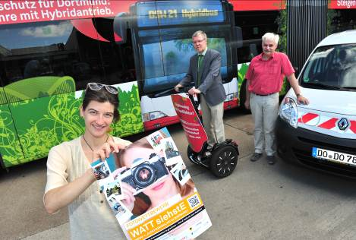
E-Mobilität hat viele Motive: (v.l.) Jenny Eimer von DORTMUNDtourismus, Bernd Winkelmann, DSW21, auf dem Segway und Kurt Pommerenke von der Wirtschaftsförderung rufen auf zum Fotowettbewerb „WATT siehstE“. Den Siegern winken attraktive Preise, zum Beispiel eine Tour mit dem Segway.

Druckfähiges Bildmaterial steht zum Download in unserer Pressebox:
www.pure-public-relations.de/pressebox.php

